附件：1.国内合作协议申请流程
2.中国地质大学（北京）国内合作协议申请表
3.会议纪要（模板）
4.法律顾问审查意见
5.国内合作协议范本
附件1：
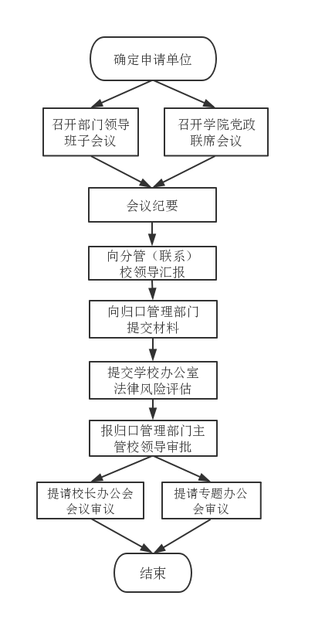
国内合作协议申请流程图

注：申请单位向归口及部门提交的材料包括，《国内合作协议申请表》、协议文本、加盖公章的会议纪要、合作情况说明。
附件2：

中国地质大学（北京）国内合作协议申请表

申请单位（公章）： 申请时间： 年 月 日
合同名称
合同相对人
合同承办人 |  | 所在单位 |  | 联系电话
合同承办部门
拟报送合同归口管理部门
合同主要
内容简述
预算来源 | 财政专项经费科研经费其他
合同金额
所附送审材料 | 1.2.3……
合同承办部门审核意见 | 合同承办部门声明：  1.我部门已仔细审核了对方当事人的资信和履约能力，对协议事项进行了可行性分析论证，并向合同归口管理部门做了汇报。  2.我部门对合同的预期收益和风险做了充分的评估和分析，风险和可能出现的不利情况能够得到有效控制，合同条款中对可能出现争议和导致学校不利的情况做了尽可能的规避和防范。  3.合同签订后，我部门会严格按照学校法律事务、合同管理及其他规定严格执行合同，收集保存完整的合同资料，并及时向学校报告合同执行进展情况以及其间发生的任何问题，保证不会因为我方原因给合同的执行造成影响，给学校带来不利影响或损失。  我部门现向合同归口管理部门提出审核申请，并建议代表学校签署合同。  负责人签字：  部门公章  年 月 日
合同是否涉及其他部门 | 涉及部门会签意见：  不涉及
合同归口管理部门审核意见 | 该合同属于一般合同，并严格按照学校合同范本签订，由我部门审核，具体意见如下：  1.2.3……
该合同属于一般合同，未采用学校合同范本签订或对学校合同范本做了实质性修改，我部门已按照《合同管理办法》及本部门管理职责对该合同进行业务审核，具体意见如下:
1.2.3……

综上，现提请学校办公室审核。
该合同属于重大合同，我部门已按照《合同管理办法》及本部门管理职责对该合同进行业务审核，具体意见如下:
1.2.3……

综上，现提请学校办公室审核，拟于年月日前提交 □校长办公会 □党委常委会审议。
负责人签字：
公章
年 月 日
学校办公室或法律顾问审查意见（如有专家意见请附后） | 审核人签字：  公章  年 月 日
归口管理部门分管校领导  意见 | 签字：  年 月 日
注：申请单位填写此表前11栏即可

附件3：

会议纪要
（模板）

经我单位 年 月 日（部门领导班子会议/学院党政联席会议）研究决定，同意合作协议名称（含合作双方单位）所涉合作事项及协议文本内容。
特此说明。

单位（公章）

年 月 日

（附文本）
注:会议纪要中须注明合作单位联系人、所在部门、职务及联系方式

附件4：

法律顾问审查意见

经审核，中国地质大学（北京）拟与（合作单位）签署的（合作协议），协议文本条款内容符合相关法律规定。
特此说明。

律师事务所（签章）

年 月 日

（附文本）

附件5：
国内合作协议范本

（合作方名称）
（字体字号：方正小标宋简体 小一号字，居中）

中国地质大学（北京）
（字体字号：方正小标宋简体 小一号字，居中）

（合作协议名称）
(字体字号：方正小标宋简体 小初号字，居中)

年 月 （地 点）（字体字号：黑体 小二号字）

（合作协议名称）
（字体字号：方正小标宋简体 小一号字，居中）

甲 方：
法定代表人：
地 址：
联 系 人：
联 系电 话：
电 子邮 箱：

乙 方：
法定代表人：
地 址：
联 系 人：
联 系电 话：
电 子邮 箱：

（字体字号：正文行距27.5）
参考：……在科学研究、技术创新、人才培养等方面开展全面合作，建立长期、稳定、互信的全面战略合作伙伴关系，并达成本协议。
一、合作目的（字体字号：黑体，三号字）
参考：……以“优势互补、互惠互利、务求实效、共同发展”为原则，更好地发挥双方在科学研究与成果转化、人才培养与队伍建设等方面互补优势，开展多层次、多领域、多形式的全方位合作，探索新型校企产学研模式，实现人才资源、科技资源、信息资源共享。
二、合作内容（字体字号：黑体，三号字）
参考：（一）科研合作（字体字号：仿宋，三号字）
1．开展合作研究与联合攻关。
2．共同申报重大科技成果奖励等科技活动合作。
3．……
（二）人才培养合作
1．双方共建研究生联合培养基地
（三）共建……
三、合作机制（字体字号：黑体，三号字）
参考：（一）本协议为原则性框架协议，不具有强制执行力，具体合作内容、方式按“一事一议”原则另行磋商并签订合同书。
（二）双方承诺为合作创造良好、宽松的环境，为对方提供优惠、便利的条件，全力支持本协议实施。
（三）建立定期沟通机制，落实战略合作协议。甲方发展计划部、乙方科技处为协议主责部门，负责推进协议落实和信息联络。
四、其他事项（字体字号：黑体，三号字）
参考：（一）双方承诺对本协议、任何基于本协议的合同安排、合作过程中交换的相关技术、商务文件和信息等所有内容（合称为保密信息）承担保密义务。未经另一方事先书面同意，任何一方不得将保密信息的全部或部分以任何方式提供给第三方。保密条款长期有效,不受合同期限限制。
（二）本协议一式陆份，双方各执叁份，具有同等效力。自双方签字盖章之日起生效，有效期5年。
（三）本协议未尽事宜由双方协商解决或另签补充协议。

（此页无正文，为协议各方签署页）

甲方：（公章）

法定代表人或授权代表（签字）：

签订日期： 年 月 日

乙方： （公章）

法定代表人或授权代表（签字）：

签订日期： 年 月 日

